ĐỒ ÁN CUỐI KÌ MÔN CCNLTHD

*SumUpApp*

# Phiên bản báo cáo: 0.8

# Thông tin nhóm thực hiện

## Thông tin cơ bản

|  |  |  |  |  |  |
| --- | --- | --- | --- | --- | --- |
| STT | MSSV | Họ tên | Email | Điện thoại | Đóng góp |
| 1 | 0812506 | Nguyễn Minh Thuận | [thuan178@gmail.com](mailto:thuan178@gmail.com) | 01672522727 |  |
| 2 | 0812517 | Võ Xuân Tiến | [tienvx2008gs@gmail.com](mailto:tienvx2008gs@gmail.com) | 01696996851 |  |
| 3 | 0812527 | Huỳnh Công Toàn | [7hanatos13@gmail.com](mailto:7hanatos13@gmail.com) | 01215161090 |  |

## Phân chia công việc

### 0812506 – Nguyễn Minh Thuận

Rút trích tin tức.

RSS.

Kiểm thử tất cả chức năng.

### 0812517 – Võ Xuân Tiến

Đánh caro với máy.

Đánh caro với người chơi khác.

Chỉnh sửa giao diện.

Kiểm thử tất cả chức năng.

### 0812527 – Huỳnh Công Toàn

Tìm kiếm thông tin, chuyển ngữ kết quả.

Dịch từ/đoạn văn.

Tìm kiếm-thêm-xóa-sửa địa điểm, tìm địa điểm gần nhất.

Hiển thị gadget, widget.

# Thông tin chung về đề tài

SumUpApp là trang web tổng hợp các chức năng phổ biến hiện nay đồng thời cải tiến để người dùng dễ dàng sử dụng hơn. Với tiêu chí đơn giản, thân thiện, hữu ích, trang web có thể cải tiến để cạnh tranh với nhiều trang web khác trên thị trường.

# Thuyết minh nội dung

## Phát biểu vấn đề

Với một lượng thông tin quá lớn trên internet hiện nay thì việc tìm kiếm tỏ ra không hiệu quả cho dù các search engine liên tục được cải tiến. Chính vì vậy một trang web SumUpApp được ra đời để phần nào giải quyết vấn đề đó.

## Mục tiêu đề tài

Trang web được phát triển để giải quyết vấn đề nêu trên. Do chỉ được phát triển trong thời gian ngắn với đội ngũ chưa có nhiều kinh nghiệm nên không tránh khỏi sai sót. Tuy vậy trang web được tích hợp nhiều chức năng cùng các công nghệ hiện đại chắc chắn đã giải quyết được phần nào vấn đề nêu trên.

## Ý nghĩa thực hiện

Trang web này chỉ mới ở giai đoạn thử nghiệm nhưng cũng có một số chức năng nổi bật như sau:

* Xem thông tin chứng khoán, tìm video, đổi tiền tên: phù hợp với những người là doanh nhân.
* Thao tác với google map: tìm kiếm địa điểm, thêm-xóa-cập nhật địa điểm, tìm địa điểm gần nhất theo danh mục, tìm địa điểm hiện tại. Việc lưu lại danh sách địa điểm và thao tác thêm-xóa-sửa hoàn toàn vượt trội hơn so với bản đồ do Google cung cấp.
* Tìm kiếm tổng hợp: tìm kiểm kết quả tổng hợp từ Google và Bing, đồng thời có thể chuyển ngữ kết quả sang ngôn ngữ khác nếu cần. Độ chính xác cao hơn khi tìm riêng lẽ trên Google hoặc Bing.
* Dịch thuật: dịch một từ hay một đoạn văn với độ chính xác cao và nhanh chóng. Một chức năng hoàn toàn có thể thay thế chức năng dịch của Google.
* Chơi game caro: chơi game với máy tính nhiều thử thách hoặc kết bạn và chơi ngay trên trang web.
* Xem tin tức tổng hợp: xem các tin tức mới nhất với nội dung chính xác và cập nhật liên tục.
* RSS: tổng hợp nhiều nguồn tin thành RSS để người dùng sử dụng.

# Nội dung triển khai

## Kiến trúc đề tài

Kiến trúc 3-layer.

Cơ sở dữ liệu: Microsoft Membership Provider.

Truy vấn sử dụng LINQ to SQL.

Nền tảng ASP.NET.

## Công nghệ sử dụng

Google Map API (chức năng liên quan đến bản đồ).

Bing Translate API: dịch từ/đoạn văn.

Google Search API, Bing Search API: chức năng tìm kiếm.

Microsoft Translator Widget: chuyển ngữ kết quả tìm kiếm.

Google gadget & Stock Market Widget: hiển thị ở trang chủ các chức năng phổ biến như tin tức, tìm video, đổi tiền tệ, thông tin chứng khoán.

Rút trích thông tin: chức năng xem các tin tức thể thao nổi bật và mới nhất từ nhiều nguồn.

RSS: tổng hợp thông tin từ nhiều nguồn và tổng hợp thành RSS.

HTML5: ứng dụng tính năng nổi bật của HTML5 là canvas trong chức năng đánh caro.

Ajax: áp dụng trong Google map và đánh caro.

# Dự kiến kết quả

?

# Các khó khăn gặp phải và cách giải quyết

Dự định áp dụng MVC nhưng không đủ thời gian nghiên cứu nên tạm thời chưa áp dụng.

Dự định áp dụng Cloud Computing nhưng do có thành viên trong nhóm không có IDE hỗ trợ (Visual Studio 2010) nên không thể áp dụng.

# Kiến trúc hệ thống

*Mô tả các thành phần trong đồ án. Mối liên hệ, qui trình xử lý và các luồng dữ liệu giữa các thành phần.*

?

# Mô tả các chức năng

## Thông tin chứng khoán, đổi ngoại tệ, tìm video

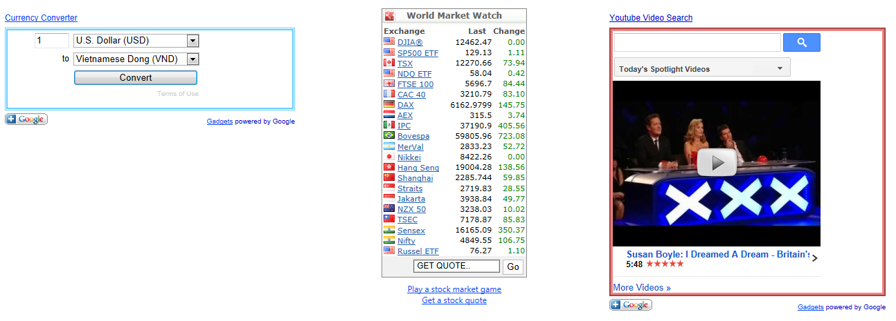

Mô tả: người dùng có thể đổi tất cả các loại tiền tệ hiện có trên thế giới, xem thông tin thị trường chứng khoán, tìm kiếm video trên youtube.

Giải thích: chương trình nạp các gadget và widget và hiển thị. Độ chính xác của gadget/widget hiển thị phụ thuộc vào sự ổn định của đường truyền internet.

**Công nghệ áp dụng:** Widget, Google Gadget.

## Tìm kiếm tổng hợp từ Google và Bing

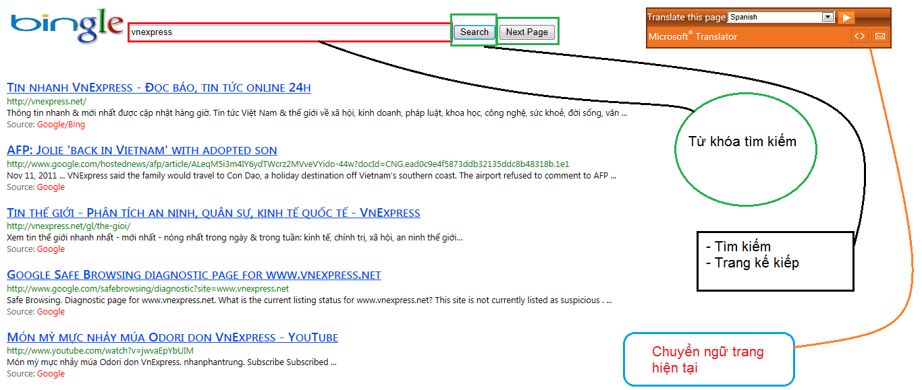

Mô tả: người dùng nhập vào từ khóa, nhấn nút “Search để tìm kiếm”, nhấn “Next Page” để sang trang kế tiếp, “Previous Page” để quay lại trang trước đó. Ngoài ra, người dùng có thể chọn ngôn ngữ muốn hiển thị để trang web tự động dịch và hiển thị lại.

Giải thích: chương trình request lên Google và Bing, nhận kết quả dạng JSON, phân tích ra, tổng hợp lại theo thứ tự kết quả chung, sau đó đến kết quả riêng của Google và cuối cùng là kết quả riêng của Bing.

Công nghệ áp dụng: Google Custom Search API, Bing Search API, Microsoft Translator Widget.

## Dịch thuật

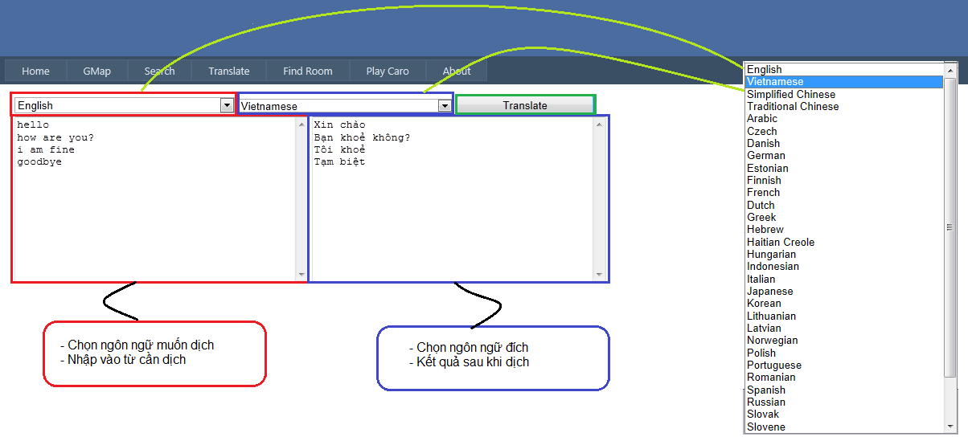

Mô tả: người dùng chọn ngôn ngữ nguồn và đích, sau đó nhập vào từ hay đoạn văn muốn dịch, rồi nhấp chuột vào nút “Translate”. Kết quả sẽ được hiển thị lên.

Giải thích: chương trình phân tích để lấy ngôn ngữ nguồn, ngôn ngữ đích, từ khóa, sau đó request lên Bing, nhận kết quả dạng XML và hiển thị lên.

**Công nghệ áp dụng:** Bing Translator API.

## Xem bản đồ và tìm kiếm

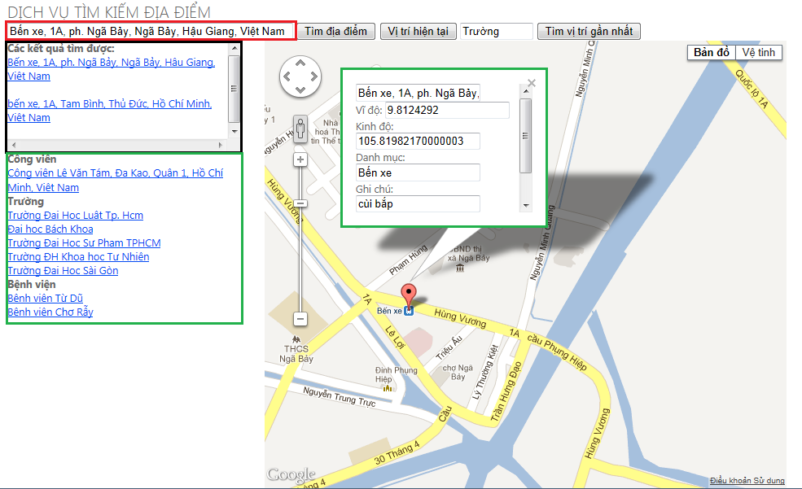

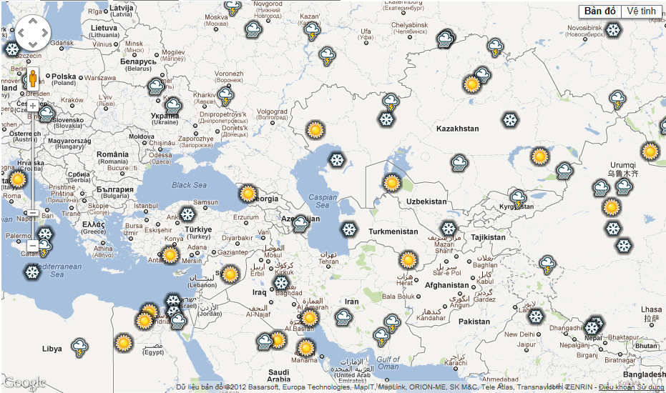

Mô tả: trang web hiển thị các địa điểm với danh mục do người dùng đã lưu. Người dùng có thể tìm địa điểm dựa vào một từ khóa và trang web sẽ hiển thị danh sách các địa điểm trùng khớp. Ngoài ra trang web cũng hiển thị thời tiết ở một số địa điểm.

Giải thích: chương trình request lên Google để hiển thị bản đồ lên, đồng thời truy xuất CSDL bên dưới để lấy danh sách các địa điểm đã lưu.

**Công nghệ áp dụng:** Google Map API, Microsoft Membership Provider, Ajax.

## Thêm-xóa-cập nhật địa điểm

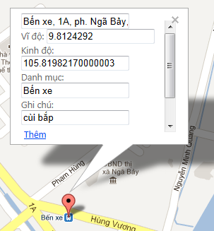 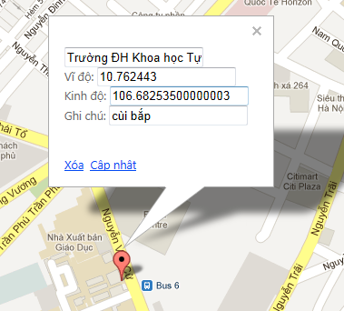

Mô tả: trang web cho phép người dùng thêm địa điểm vửa tìm kiếm vào CSDL để sau này có thể dễ dàng tìm lại. Đồng thời người dùng có thể xóa hoặc cập nhật địa điểm đã lưu. Tất cả các thao tác đều không cần nạp lại trang web.

Giải thích: chương trình truy xuất CSDL bên dưới bằng Ajax để thực hiện các chức năng người dùng đã chọn.

**Công nghệ áp dụng:** Google Map API, Microsoft Membership Provider, Ajax.

## Tìm địa điểm gần nhất, địa điểm hiện tại

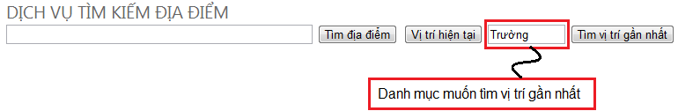

Mô tả: trang web cho phép người dùng có thể tìm địa điểm hiện tại để dễ dàng tìm đường đi đến nơi cần đến. Ngoài ra trang web có thể tìm địa điểm gần nhất theo danh mục do người dùng nhập sau đó hiển thị lên bản đồ.

Giải thích: chương trình truy xuất CSDL bên dưới bằng Ajax để thực hiện tìm các địa điểm theo danh mục, sau đó dùng thuật toán để tìm địa điểm gần nhất và request lên Google để hiển thị lên.

**Công nghệ áp dụng:** Google Map API, Microsoft Membership Provider, Ajax.

## Đánh caro với máy

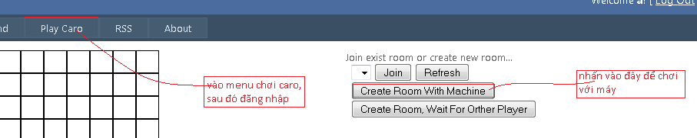

**Mô tả:** Khi người dùng không thể tìm thấy bạn để đánh caro, hay đơn giản là muốn đánh 1 ván mà không phải mất công tìm bạn, chức năng đánh với máy là 1 lựa chọn tốt nhất.

**Giải thích:** Chương trình sẽ tạo ra một phòng (kín), với 2 người chơi, một là người muốn chơi với máy, hai là máy. Người dùng có quyền đi đầu tiên, sau mỗi lượt đi, máy sẽ tính toán nước đi cụ thể và đi nước tiếp theo. Trò chơi kết thúc khi một trong hai người thắng hay người chơi rời khỏi phòng

**Công nghệ áp dụng:** Ajax, HTML5, Microsoft Membership Provider.

## Kết bạn

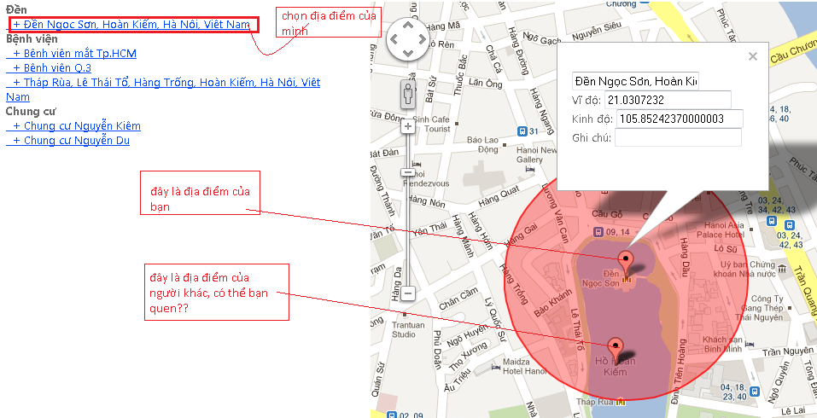

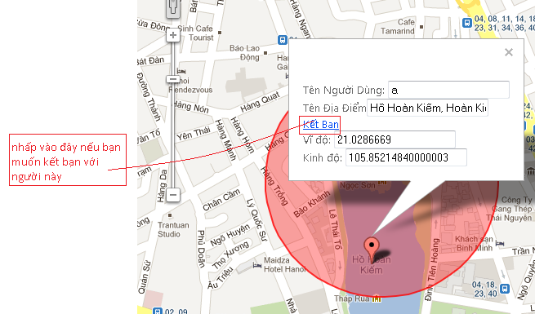

Mô tả: Để tìm bạn và kết bạn, ta vào chức năng kết bạn. ở đây, ta sẽ tìm thấy những người mà có thể ta quen, khi  kết bạn, mỗi khi bạn chơi caro, danh sách phòng của những người bạn sẽ hiện lên cho ta chọn.

Giải thích: Mỗi khi người dùng chọn cho mình 1 địa điểm, địa điểm đó có thể là nơi họ sống hay đã từng đi qua, và họ sẽ tạo được các mối quan hệ mới. dựa trên ý tưởng đó, mỗi khi người dùng muốn kết bạn, người dùng chỉ việc chọn vào địa điểm bất kì của mình, sẽ hiện ra một hình tròn bán kính 2Km, trong vùng đó, những người có địa điểm trong đó sẽ hiện ra. nếu một người chưa là bạn của họ sẽ hiện ra nút "Kết bạn".

Công nghệ áp dụng: Ajax, Google Map API, Microsoft Membership Provider.

## Đánh caro với người chơi khác

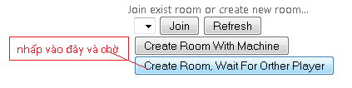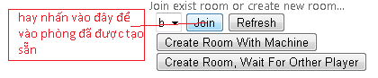



Mô tả: Khi người chơi muốn giao lưu hay thử sức mình với những người bạn, họ chỉ việc tạo phòng mới mời người khác tới chơi hay có thể vào một phòng nào đó do bạn tạo sẵn rồi chơi.

Giải thích: Sau khi kết bạn, mỗi khi bạn bè tạo phòng bạn sẽ thấy phòng đó. Khi đã có đủ 2 người tham gia vào 1 phòng, phòng đó sẽ bị đóng lại, và người tạo phòng sẽ có quyền đi trước. game kết thúc khi có  1 người thắng hay có một người rời phòng.

Công nghệ áp dụng: Ajax, HTML5, Microsoft Membership Provider.

## Xem tin tức thể thao tổng hợp mới nhất

## RSS

# Hướng dẫn cài đặt

## Yêu cầu hệ thống

Windows XP/Vista/7.

Trình duyệt web: Firefox4+/IE8+/Chrome11+.

## Hướng dẫn cài đặt

Ứng dụng web tích hợp sẵn CSDL của Membership Prodiver nên không cần cài đặt.

## Hướng dẫn sử dụng

Việc sử dụng đã nêu rõ trong phần 8 (trình bày các chức năng).

# Trình bày nội dung đạt được

**

Home: các chức năng đổi tiền tệ, xem thông tin chứng khoán và search youtube.

GMap: các chức năng liên quan đến bản đồ.

Search: chức năng tìm kiếm và chuyển ngữ kết quả.

Translate: chức năng dịch từ/đoạn văn.

Find Friend: chức năng kết bạn.

Play caro: chức năng chơi caro với máy hoặc với bạn bè.

Sport News: chức năng tổng hợp tin tức thể thao mới nhất từ nhiều nguồn.

RSS: chức năng tổng hợp nhiều RSS thành một RSS.

About: thông tin tác giả và liên hệ.

**Nội dung chi tiết cùng hình ảnh các chức năng đã nêu rõ trong mục 8 (trình bày các chức năng).**

# Kết luận và hướng phát triển

Trang web chỉ mới ở giai đoạn sơ khởi nên số chức năng còn hạn chế. Nhưng với các chức năng đã hoàn thành thì hoàn toàn có thể cải tiến thêm nhiều chức năng mới để cạnh tranh với các trang web đã có trên thị trường.

Trang web có thể được cải tiến để phù hợp khi xem trên thiết bị di động, tăng tốc độ truy xuất thông tin. Ngoài ra có thể áp dụng Cloud Computing tăng hiệu năng của trang web.

Chức năng tìm kiếm có thể cải tiến để thêm một số nguồn nhằm tăng độ chính xác của kết quả tìm kiếm.

Bản đồ có thể cải tiến để hiển thị thêm nhiều thông tin như các sự kiện nổi bật, thông tin du lịch, món ăn nổi bật của các quốc gia, vùng miền.

Chức năng chuyển ngữ có thể tích hợp thêm phần phát âm để giúp người dùng hài lòng hơn khi sử dụng.

Chức năng chơi game caro có thể cải tiến để có thể chơi cờ tướng, cờ vua, cờ vây và các trò chơi phổ biến trên web hiện nay nhằm biến trang web thành một mạng xã hội thu nhỏ.

Chức năng xem tin tức có thể bổ sung thêm số lượng tin, thông tin thị trường chứng khoán trong nước, giá vàng, giá xăng dầu, giao dịch bất động sản cho đối tượng người dùng là doanh nhân.

# Ghi chú

## Các trình duyệt đã kiểm thử giao diện

Internet Explorer: 9.0.8

Mozilla Firefox: 9.0.1

Google Chrome: 16.0.912

## Lỗi khi dùng chức năng Map

Khi dùng chức năng Map sẽ xuất hiện thông báo dưới đây.

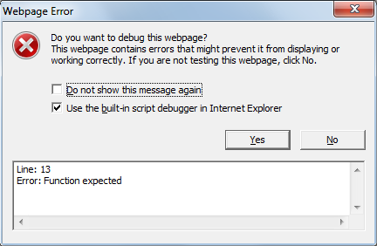

Thông báo này là do lỗi của trình duyệt IE và không ảnh hưởng tới việc hoạt động của trang web. Chỉ cần đánh dấu vào “Do not show this message again” và chọn “No”.

# Tài liệu tham khảo

* <http://code.google.com/apis/customsearch/v1/performance.html>
* <http://code.google.com/apis/maps/index.html>
* <http://code.google.com/p/bing-search-java-sdk/>
* <http://msdn.microsoft.com/en-us/library/dd250846.aspx>
* <http://www.bing.com/developers/s/APIBasics.html>
* <http://www.codeproject.com/KB/ajax/demoajaxapp.aspx>
* <http://www.google.com/ig/directory?type=gadgets>
* <http://www.sanebull.com/widgets>